BAROMETRO CRIF

**Prestiti: vola l’importo richiesto (+8,1%) nel primo semestre,  
 mentre la domanda rimane stabile**

* **I prestiti personali crescono del +11,4%, dinamica inversa per i prestiti finalizzati -10,7%.**
* **I piani di rimborso preferiti sono quelli sotto i 5 mila euro, con una quota del 45,6% del totale.**
* **Capecchi: *“Il comparto sta conoscendo una profonda trasformazione che ha portato gli istituti di credito a intensificare gli investimenti in IT e AI per stare al passo con l'innovazione e la competizione di fintech e operatori digitali”.***

*Bologna, 23 luglio 2025* – Secondo l’ultima analisi del Barometro CRIF su fonte EURISC, nei primi 6 mesi del 2025 **le richieste di prestiti da parte delle famiglie sono rimaste stabili** rispetto al corrispondente periodo del 2024. Tuttavia, se guardiamo al singolo mese di giugno si riscontra una leggera contrazione che segna un -1,8%.  
In controtendenza, invece, l’importo medio che si attesta a **10.057 Euro**, con una crescita dell’8,1% rispetto allo stesso periodo del 2024.

Entrando nel dettaglio delle diverse forme tecniche di questi primi sei mesi dell’anno, **i prestiti personali ricevono una spinta del +11,4%**, lo stesso vale per l’importo medio che mostra un aumento dell’1,6%, toccando un valore di 12.201 Euro. Dinamica inversa per i **prestiti finalizzati**, **che segnano un -10,7%** ma con un importo medio in recupero del +11,6% rispetto allo stesso periodo del 2024, e un valore medio di 7.532 euro.

*“Nel 2025, la domanda di prestiti ha mostrato segnali di stagnazione. Nonostante una crescita nei primi due mesi dell'anno, il periodo da marzo a giugno ha registrato prevalentemente segnali di contrazione. Le politiche di concessione del credito rimangono prudenti, con l'obiettivo primario di preservare la qualità degli attivi. Questa cautela è ulteriormente influenzata dalle incertezze geopolitiche, che possono impattare sulla capacità di rimborso dei richiedenti. Parallelamente, sebbene i prestiti finalizzati mostrino un trend negativo, questa contrazione è parzialmente compensata dall’adozione di nuove forme di finanziamento, come il Buy Now Pay Later (BNPL). Il comparto, inoltre, sta conoscendo una profonda trasformazione che ha portato gli istituti di credito a intensificare gli investimenti in IT e AI per stare al passo con l'innovazione e la competizione di fintech e operatori digitali. L'AI è un fattore chiave di questo cambiamento, destinato a diffondersi per efficientare i processi e migliorare la risposta al cliente. Ciò richiederà considerevoli investimenti per mantenere elevati standard di sicurezza e non perdere quote di mercato”* – spiega**Simone Capecchi**, Executive Director di CRIF.

**Andamento dell'importo medio dei prestiti richiesti (personali + finalizzati)**

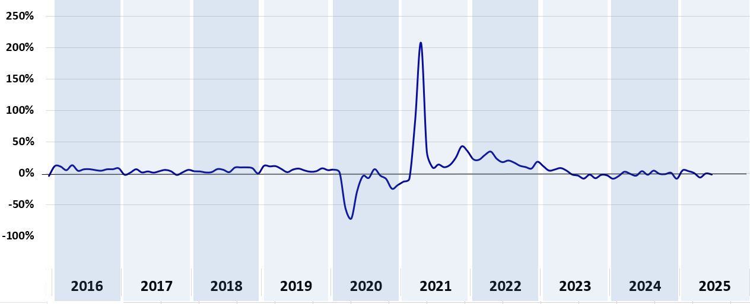

Fonte: EURISC – Il Sistema CRIF di Informazioni Creditizie

**La distribuzione delle richieste per fascia di importo, durata ed età**

L’analisi della distribuzione delle richieste per fascia di importo del finanziamento conferma che nei primi sei mesi del 2025 le preferenze degli italianisi sono concentrate nella classe **fino a 5.000 Euro**, che arriva a spiegare i **45,6% del totale**.

|  |  |
| --- | --- |
| Classe di importo finanziamento (prestiti finalizzati + personali) | Distribuzione %  I SEM 2025 |
| Fino a 5.000 € | 45,6% |
| 5.001 – 10.000 € | 18,6% |
| 10.001 – 20.000 € | 20,7% |
| 20.001 – 35.000 € | 11,5% |
| 35.001 – 75.000 € | 3,5% |
| Oltre 75.000 € | 0,1% |

Fonte: EURISC – Il Sistema CRIF di Informazioni Creditizie

Approfondendo l’analisi per tipologia di finanziamento si mantiene lo stesso andamento, ben il **62,0%** delle richieste di **prestiti finalizzati** **presenta importi** **al di sotto dei 5.000 Euro**; la stessa classe d’importo risulta la preferita anche per i **prestiti personali**, **con il 31,5%** del totale.

Per quanto riguarda invece la distribuzione per durata dei finanziamenti si evince che **le famiglie adottano principalmente piani di rimborso superiori ai 5 anni**, con una quota che sfiora il **33,7% del totale**.

|  |  |
| --- | --- |
| Classe Durata Finanziamento (prestiti finalizzati + personali) | Distribuzione %  I SEM 2025 |
| 0 – 12 mesi | 10,4% |
| 13 – 18 mesi | 2,4% |
| 19 – 24 mesi | 12,0% |
| 25 – 36 mesi | 18,8% |
| 37– 48 mesi | 10,9% |
| 48 – 60 mesi | 11,8% |
| oltre 60 mesi | 33,7% |

Fonte: EURISC – Il Sistema CRIF di Informazioni Creditizie

Se guardiamo alle diverse forme tecniche, i **prestiti finalizzati concentrano circa la metà delle richieste (47,5%) tra i 18 mesi e i 36 mesi**, mentre **i prestiti personali si sono indirizzati sempre di più verso piani di rimborso superiori ai 5 anni** (51,8%).

Osservando, infine, la distribuzione delle istruttorie di credito in relazione all’età del richiedente, il Barometro CRIF evidenzia come nel I semestre 2025 sia stata la **fascia compresa tra i 45 e i 54 anni** a risultare maggioritaria, con una quota pari al **23,4%** del totale, seguita da quella tra i 35 e i 44 anni (20,4%).

|  |  |
| --- | --- |
| Classe di Età (prestiti finalizzati + personali) | Distribuzione %  I SEM 2025 |
| 18-24 anni | 7,0% |
| 25-34 anni | 18,8% |
| 35-44 anni | 20,4% |
| 45-54 anni | 23,4% |
| 55-64 anni | 18,2% |
| 65-74 anni | 9,9% |
| Oltre 74 anni | 2,3% |

Fonte: EURISC – Il Sistema CRIF di Informazioni Creditizie

*************

**CRIF** è un’azienda globale specializzata in sistemi di informazioni creditizie e di business information, analytics, servizi di outsourcing e processing, nonché in avanzate soluzioni in ambito digitale e open banking per lo sviluppo del business. CRIF punta a creare valore per i consumatori, le imprese e le istituzioni finanziarie, fornendo informazioni e soluzioni che consentono decisioni più consapevoli, migliorano l’accesso al credito e accelerano l'innovazione digitale. CRIF offre anche servizi per privati cittadini e PMI dedicati alla protezione da frodi e rischi cyber. Inoltre, CRIF Ratings, agenzia di rating del credito autorizzata da ESMA e riconosciuta come ECAI, fornisce valutazioni su imprese non finanziarie in Europa. CRIF è inoltre AISP in tutti i paesi europei dove è applicabile la direttiva PSD2 per l'open banking, oltre che AISP in UK. Fondata a Bologna nel 1988, oggi l’azienda opera in 37 nazioni, in 4 continenti, con oltre 6.600 professionisti. Ad utilizzare i suoi servizi oggi sono oltre 10.500 banche e società finanziarie, più di 450 assicurazioni, 90.000 imprese e 1.000.000 di consumatori.

Per maggiori informazioni: [www.crif.it](http://www.crif.it).

**CONTATTI:  
Omnicom Public Relations Group**  
Michele Cartisano, Tommaso Filippi, Sante DiGiannantonio, Davide Paolicchi, Debora Aruanno  
[crif-ITA@omnicomprgroup.com](mailto:crif-ITA@omnicomprgroup.com)  
340 852 4741; 342 154 0357; 366 644 4093; 347 142 2632; 392 006 6730